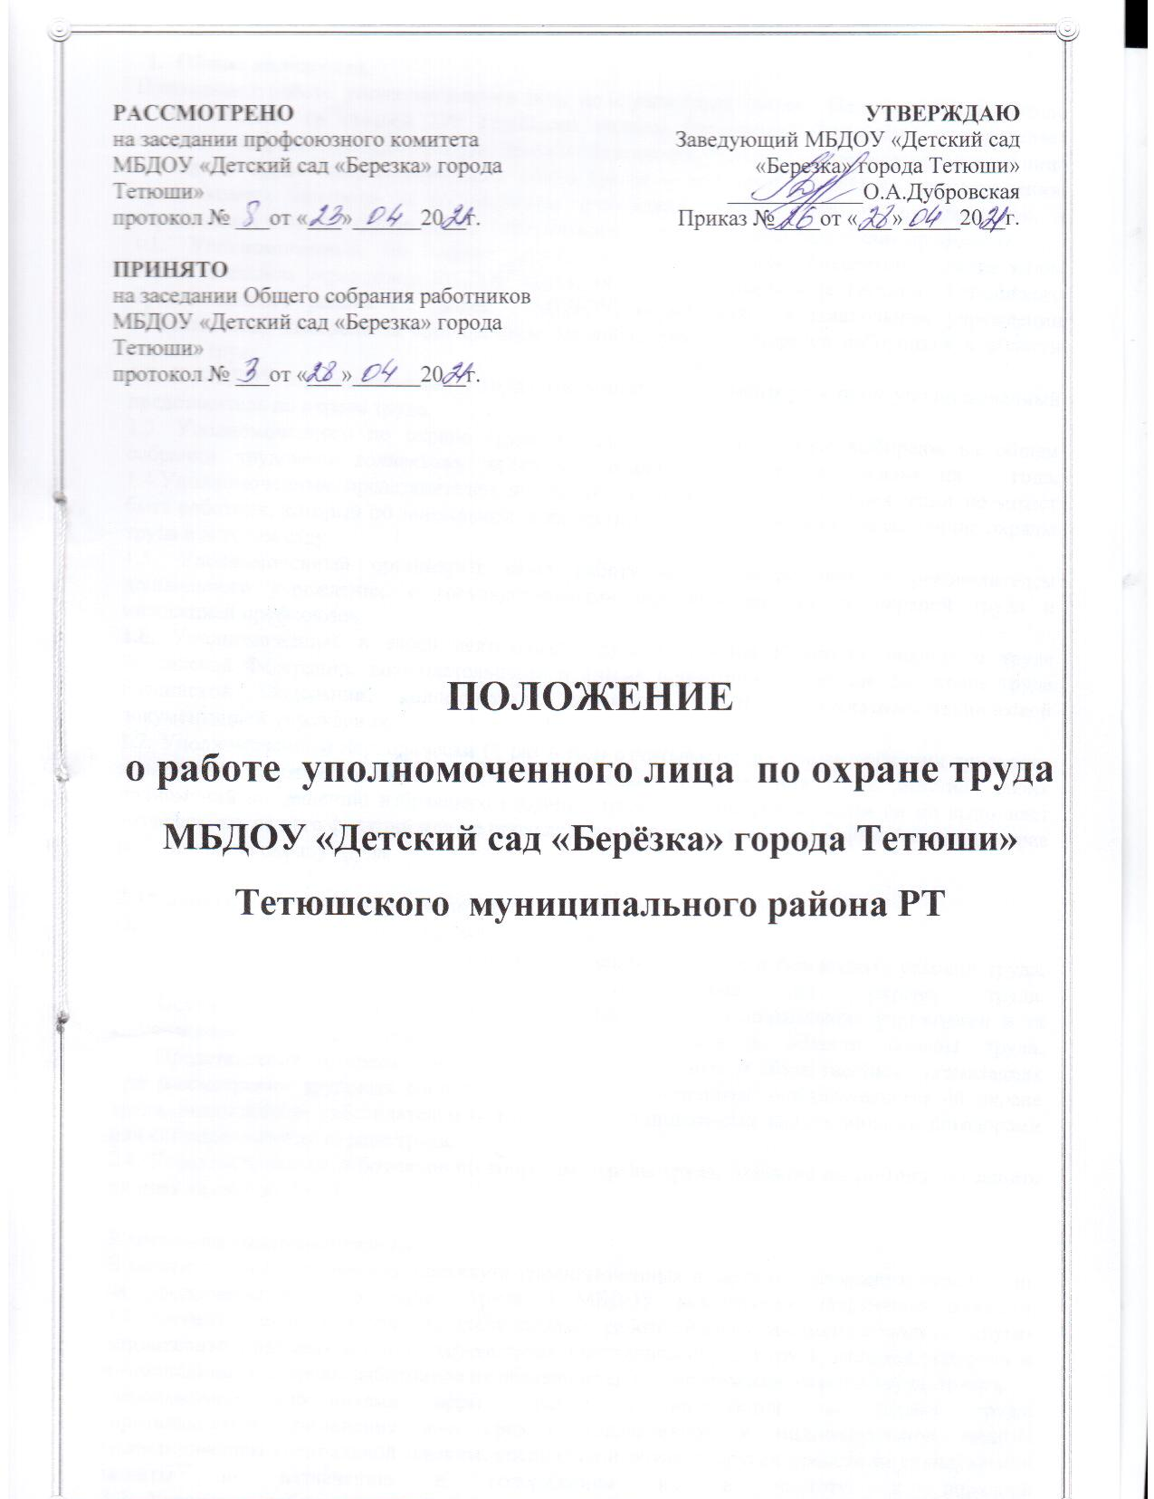

Положение
о работе уполномоченного лица по охране труда в МБДОУ «Детский сад «Березка» города Тетюши» Тетюшского муниципального района РТ
1. Общие положения.
Положение о работе уполномоченного лица по охране труда (далее – Положение) разработано в соответствии со статьей 370 Трудового кодекса Российской Федерации и определяет основные направления деятельности, права и обязанности уполномоченного (доверенного) лица по охране труда профессионального союза (далее – уполномоченный) по осуществлению профсоюзного контроля за соблюдением требований охраны труда на предприятиях, в учреждениях и организациях (далее – организация), в которых работают члены профсоюза.
1.1. Уполномоченный по охране труда в муниципальном бюджетном дошкольном образовательном учреждении МБДОУ «Детский сад «Березка» города Тетюши» Тетюшского муниципального района РТ (далее – МБДОУ) осуществляет в дошкольном учреждении общественный контроль за соблюдением законных прав и интересов работников в области охраны труда.
1.2. В МБДОУ по согласованию с трудовым коллективом выбирается один уполномоченный представитель по охране труда.
1.3. Уполномоченного по охране труда в дошкольном учреждении выбирают на общем собрании трудового коллектива, простым большинством голосов, сроком на 3 года.
1.4.Уполномоченным представителем по охране труда в дошкольном учреждении не может быть работник, который по занимаемой должности несет ответственность за состояние охраны труда в детском саду.
1.5. Уполномоченный организуют свою работу во взаимодействии с руководителем дошкольного учреждения, с государственными органами надзора за охраной труда и инспекцией профсоюзов.
1.6. Уполномоченный в своей деятельности руководствуется Кодексом законов о труде Российской Федерации, законодательными и иными нормативными актами по охране труда Российской Федерации, коллективным договором МБДОУ, нормативно-технической документацией учреждения.
1.7. Уполномоченный периодически (1 раз в год) отчитывается на общем собрании трудового коллектива, избравшего их, и может быть отозван до истечения срока действия своих полномочий по решению избравшего собрания трудового коллектива, если он не выполняет возложенных на него функций или не проявляет необходимой требовательности по защите прав работников на охрану труда.

2. Основные задачи уполномоченных
Основными задачами уполномоченного являются:
2.1. Содействие созданию в дошкольном учреждении здоровых и безопасных условий труда, соответствующих требованиям норм и правил по охране труда.
2.2. Осуществление контроля за состоянием охраны труда в дошкольном учреждении и за соблюдением законных прав и интересов работников в области охраны труда.
2.3. Представление интересов работников в государственных и общественных организациях при рассмотрении трудовых споров, связанных с применением законодательства об охране труда, выполнением работодателем обязательств, установленных коллективными договорами или соглашениями по охране труда.
2.4. Консультирование работников по вопросам охраны труда, оказание им помощи по защите их прав на охрану труда.
3. Функции уполномоченного.
В соответствии с назначением института уполномоченных и задачами, стоящими перед ними, на уполномоченного по охране труда в МБДОУ возлагаются следующие функции:
3.1. Осуществление контроля за соблюдением работодателем законодательных и других нормативных правовых актов об охране труда, состоянием охраны труда, включая контроль за выполнением со стороны работников их обязанностей по обеспечению охраны труда, то есть:
-соблюдением работниками норм, правил и инструкций по охране труда;
-правильностью применения ими средств коллективной и индивидуальной защиты (использованием специальной одежды, специальной обуви и других средств индивидуальной защиты по назначению и содержанием их в чистоте и порядке).
3.2. Участие в работе комиссий (в качестве представителей работников) по проведению проверок и обследований технического состояния зданий, сооружений, оборудования, машин и механизмов на соответствие их нормам и правилам по охране труда, эффективности работы вентиляционных систем, санитарно-технических устройств и санитарно-бытовых помещений, средств коллективной и индивидуальной защиты работников и разработке мероприятий по устранению выявленных недостатков.
3.3. Участие в разработке мероприятий по предупреждению несчастных случаев на производстве и профессиональных заболеваний, улучшению условий труда работников.
3.4. Осуществление контроля за своевременным сообщением руководителем учреждения о происшедших несчастных случаях на производстве, соблюдением норм о рабочем времени и времени отдыха, предоставлением компенсаций и льгот за тяжелые работы и работы с вредными или опасными условиями труда.
3.5. Участие в организации первой помощи (а после соответствующего обучения - оказание первой помощи) пострадавшему от несчастного случая на производстве.
3.6. По поручению педагогического совета учреждения, собрания трудового коллектива - участие в расследовании несчастных случаев на производстве.
3.7. Информирование работников МБДОУ, о выявленных нарушениях требований безопасности при проведении работ, состоянии условий и охраны труда в детском саду, проведение разъяснительной работы в трудовом коллективе по вопросам охраны труда.
4. Права уполномоченного
Уполномоченный имеет право:
4.1. Контролировать соблюдение в дошкольном учреждении, законодательных и других нормативных правовых актов об охране труда.
4.2. Проверять выполнение мероприятий по охране труда, предусмотренных коллективными договорами, соглашениями, результатами расследования несчастных случаев.
4.3. Принимать участие в работе комиссий по испытаниям и приемке в эксплуатацию средств труда.
4.4. Получать информацию от руководителей и иных должностных лиц дошкольного учреждения о состоянии условий и охраны труда, происшедших несчастных случаях в детском саду.
4.5. Предъявлять требования к должностным лицам о приостановке работ в случаях непосредственной угрозы жизни и здоровью работников.
4.6. Выдавать руководителям дошкольного учреждения обязательные к рассмотрению представления об устранении выявленных нарушений законодательных и иных нормативных правовых актов по охране труда.
4.7. Обращаться в соответствующие органы с предложениями о привлечении к ответственности должностных лиц, виновных в нарушении нормативных требований по охране труда, сокрытии фактов несчастных случаев на производстве.
4.8. Принимать участие в рассмотрении трудовых споров, связанных с изменением условий труда, нарушением законодательства об охране труда, обязательств, установленных коллективными договорами или соглашениями по охране труд.
5. Гарантии прав деятельности уполномоченных.
5.1. Заведующий МБДОУ обязуется создать необходимые условия для работы уполномоченного.
5.2. Вновь избранного уполномоченного заведующий учреждения обязуется направить для обучения по специальной программе на курсы при территориальных органах по труду, других организациях (с сохранением среднего заработка обучаемому).
5.3. Уполномоченным выдается соответствующее удостоверение.



